制氧机
工作原理：
该设备是根据PSA变压吸附原理，以空气为原料，以氟石分子筛为吸附剂，利用压缩空气中的氧气、氮气分子筛孔隙中扩散速率不同而达到分离空气的目的。
制氧机分离空气主要由两个填满分子筛的吸附塔组成，在常温条件下，将压缩空气经过过滤，除水干燥等净化处理后进入吸附塔，在吸附塔中空气中的氮气等被分子筛所吸附，而使氧气在气相中得到富集，从出口流出贮存在氧气缓冲罐中，而在另一塔已完成吸附的分子筛被迅速降压，解析出已吸附的成分，两塔交替循环，即可得到廉价的氧气。整个系统的阀门自动切换均由一台电脑自动控制。
PSA制氧机因为其显着的优点而被广大用户所青睐，它广泛地应用于冶金助燃，化工、环保、建材、轻工、医疗、水产养殖、生物技术、污水处理等领域。
工作流程：

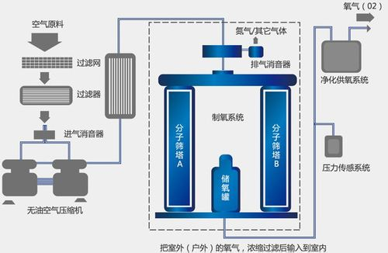
技术特点
●压缩空气配置了空气纯化干燥处理装置，洁净干燥的空气，有利于分子筛的长期使用寿命；
●采用的新型电磁阀，具有体积小，启闭速度快，无泄露，使用切换寿命长，能满足变压吸附工艺频繁使用，可靠性高；
●完善的流程设计，新型分子筛的选用；
●采用制氧新工节，不断优化装置设计，降低能耗和资本投资；
●设备结构设计紧凑，减少占地面积；
●设备性能稳定，可实现全自动操作，年运行故障率低氧气产量和纯度可在适当范围内调节。

1、压缩空气净化组
空气压缩机提供的压缩空气首先通入压缩空气净化组件中，压缩空气先由管道过滤器除去大部分的油、水、尘，再经冷冻干燥机进一步除水、精过滤器除油、除尘，并由在紧随其后的超精过滤器进行深度净化。
2、空气储气罐
空气储罐的作用是：降低气流脉动，起缓冲作用；从而减小系统压力波动，使压缩空气平稳地通过压缩空气净化组件，以便充分除去油水杂质，减轻后续PSA氧氮分离装置的负荷。同时，在吸附塔进行工作切换时，它也为PSA氧氮分离装置提供短时间内迅速升压所需的大量压缩空气，使吸附塔内压力很快上升到工作压力，保证了设备可靠稳定的运行。
3、氧氮分离装置
装有专用分子筛的吸附塔共有A、B两只。当洁净的压缩空气进入A塔入口端经分子筛向出口端流动时，氮气被其吸附，氧气由吸附塔出口端流出。经一段时间后，A塔内的分子筛吸附饱和。这时，A塔自动停止吸附，压缩空气流入B塔进行吸氮产氧，对并A塔分子筛进行再生。分子筛的再生是通过将吸附塔迅速下降至常压脱除已吸附的氮气来实现的。两塔交替进行吸附和再生，完成氧氮分离，连续输出氧气。
4、氧气缓冲罐
氧气缓冲罐用于均衡从氮氧分离系统分离出来的氧气的压力和纯度，保证连续供给氧气稳定。同时，在吸附塔进行工作切换后，它将本身的部分气体回充吸附塔，一方面帮助吸附塔升压，另外也起到保护床层的作用，在设备工作过程中起到极重要的工艺辅助作用。

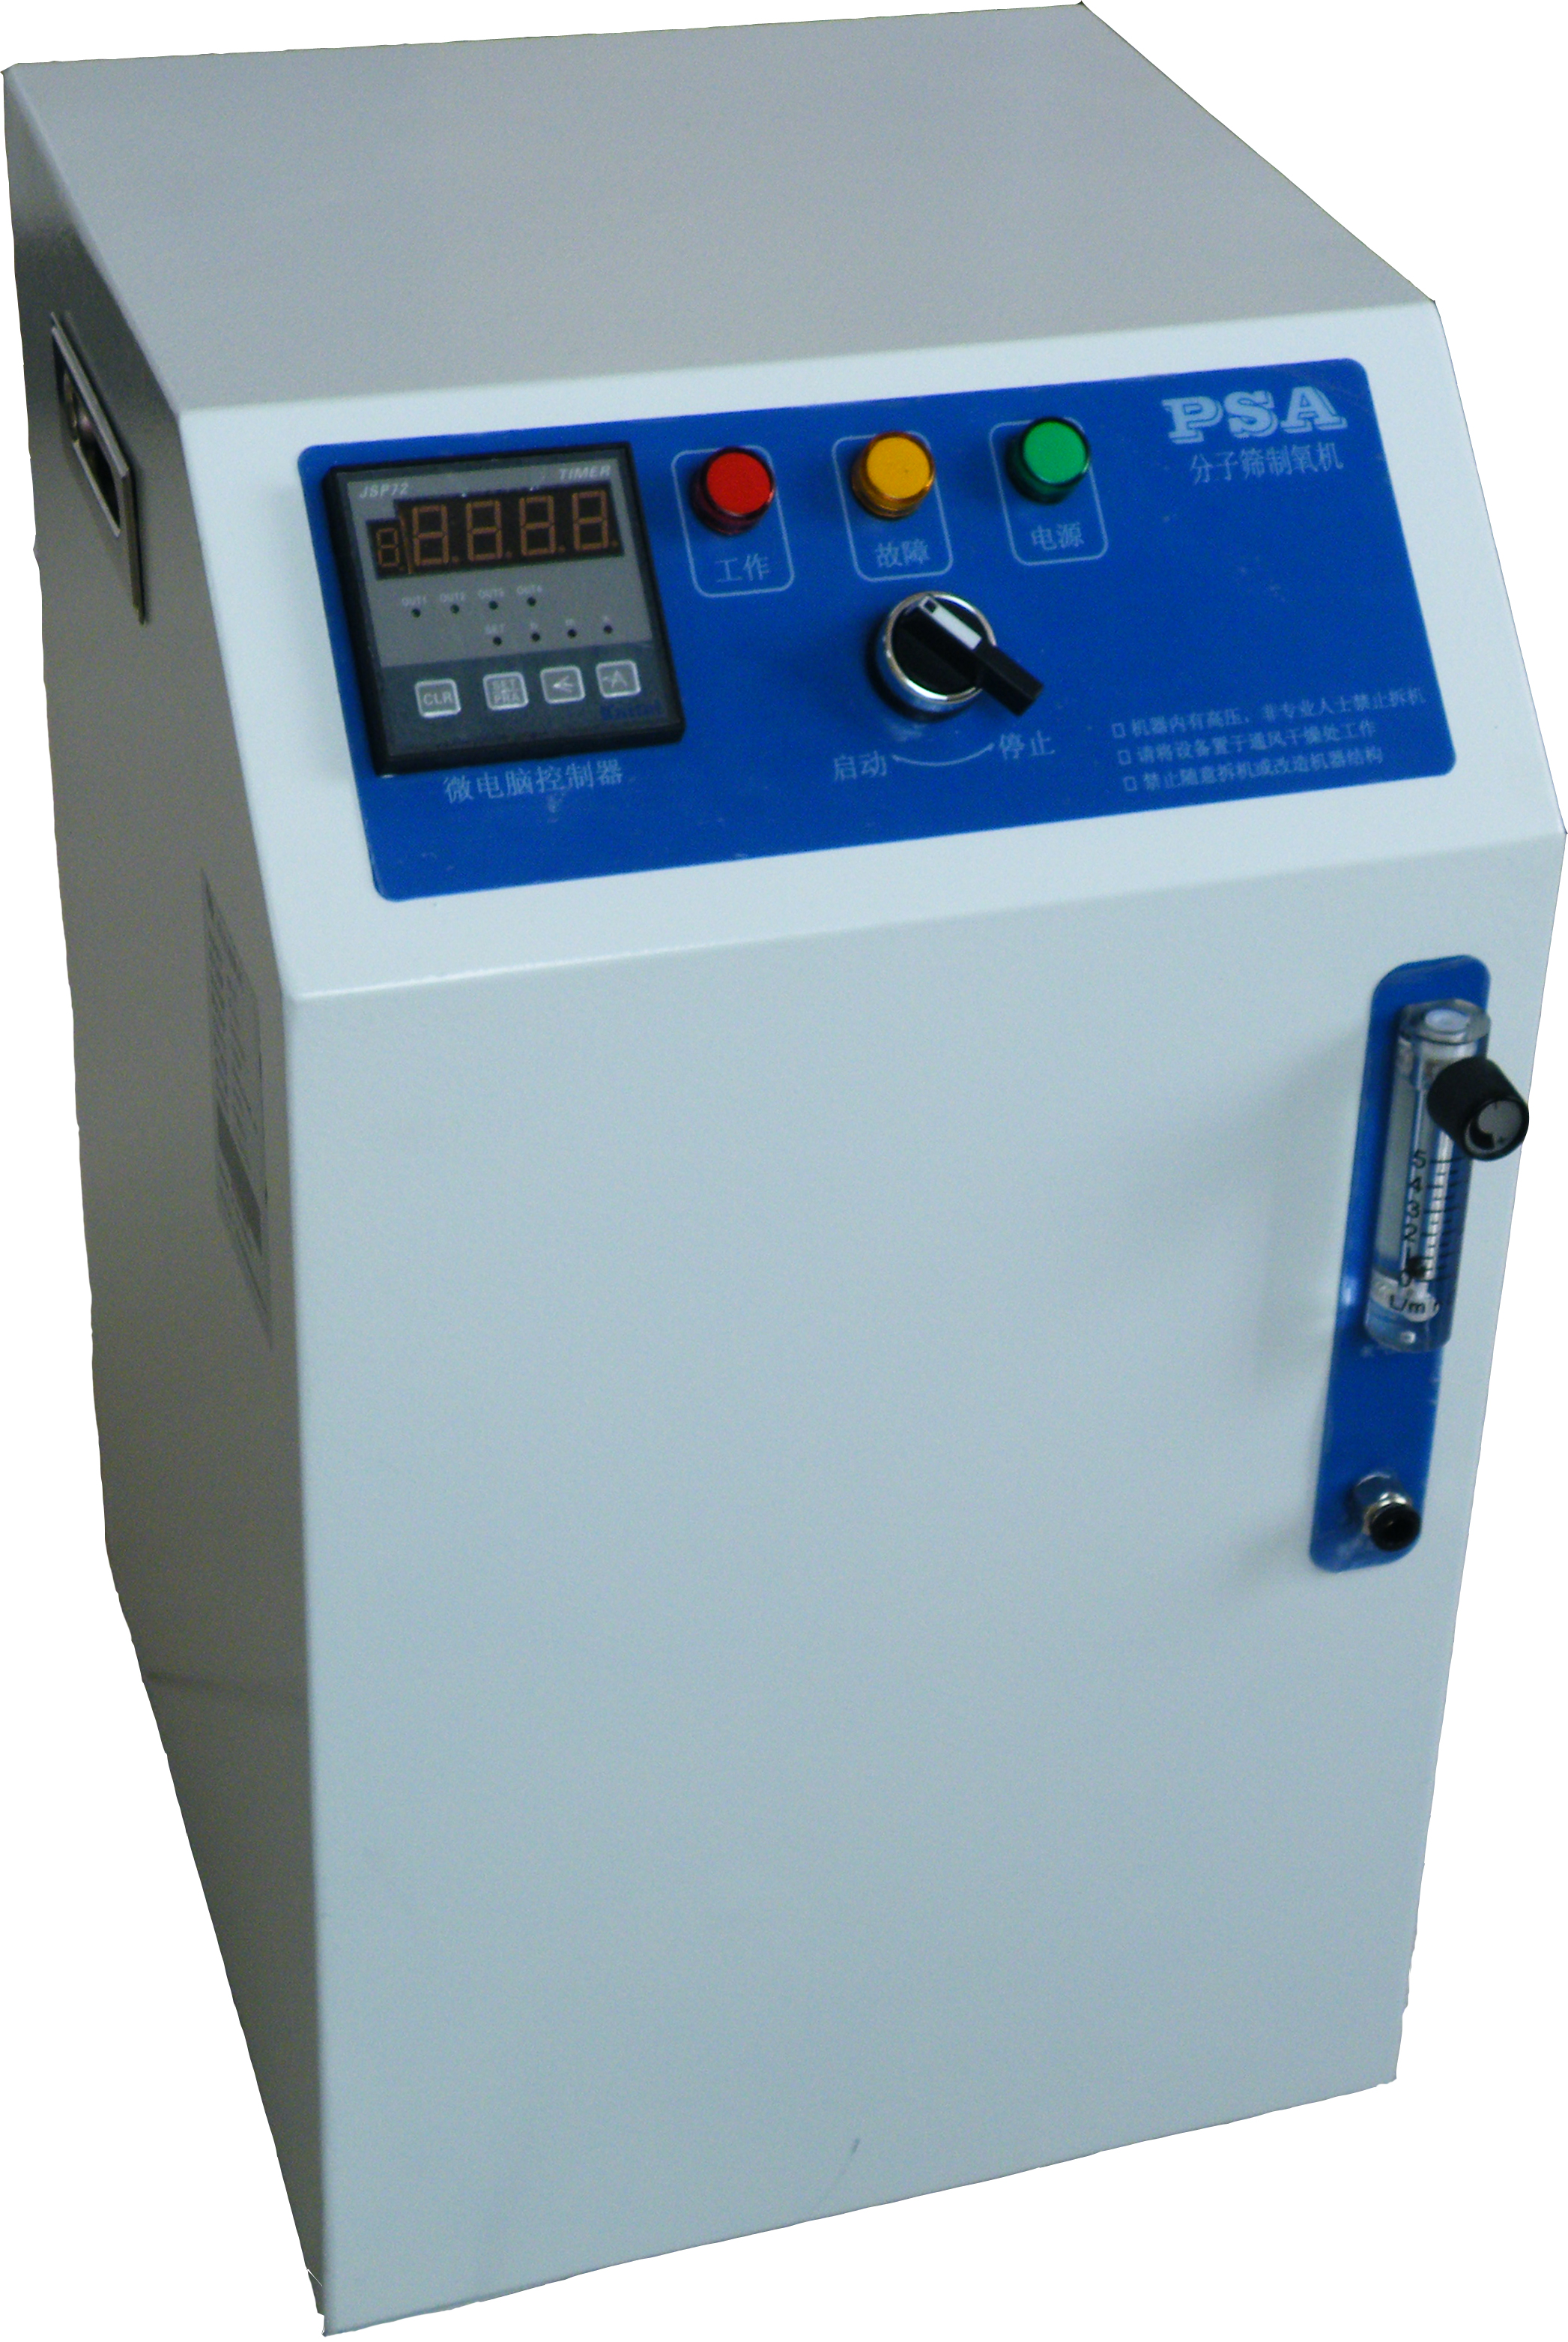(此图p上我公司贴条)

1、产品特点：制氧原料为空气，不需要任何辅助材料，无污染，成本极低。全气动控制，结构简单可靠，维修保养容易。 制氧全过程是在常温低压下工作，安全可靠。
2、凡有照明电的场所，即可使用本机制氧，操作简单，想用即开机，制氧迅速、稳定，氧流量可随意调节；氧气纯度高，运行稳定，超长使用且可连续使用
3、产品应用：可配备稍大型的水产养殖池（虾，鱼类）增氧、溶氧；可配套中型臭氧机使用，为养殖池消毒、杀菌、除藻；各实验室，桑拿房增氧，及各需要用氧的设备供氧；
亦可用于
（1）电炉炼钢：脱碳，氧助燃加热，泡沫溶渣，冶金控制和后序加热。
（2）废水处理：活性污泥的富氧曝气，水池增氧和臭氧灭菌。
（3）玻璃熔融：氧助燃助溶，切割，增加玻璃产量，延长炉子寿命。
（4）纸浆漂白和造纸：氯法漂白转化为富氧漂白，提供廉价的氧气。
（5）污水处理。有色金属冶炼：冶炼钢、锌、镍、铅等需用富氧，PSA法正逐步替代深冷法。
（6）野外切割施工：野外钢管、钢板切割用富氧，移动或小型制氧机可满足要求。
（7）石油化工和化工用氧：石油和化工过程中的氧气反应采用富氧代替空气进行氧化反应，可提高反应速度和化工产品产量。
（8）矿石处理：用于黄金等生产过程，可提高贵金属的提取率。
（9）发酵用：富氧代替空气为好气性发酵供氧，可大幅提高效率.
（10）饮用水：提供氧气给臭氧发生器，制氧灭菌。

